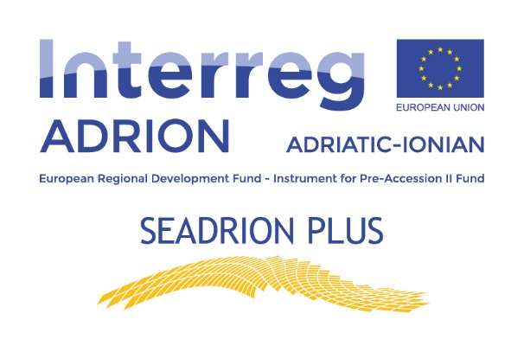

SEADRION PLUS, Nxitja e përhapjes së teknologjive të Ngrohjes dhe Ftohjes duke përdorur pompën e ujit të detit në Rajonin Adriatik-Jon PLUS.

Projekti SEADRION pati një sukses të madh, ku rezultatet kryesore ishin instalimi i tre pompave të nxehtësisë së ujit të detit të përdorura për aplikime të ndryshme dhe zhvillimi i një platforme ueb që ofron një mjet të vlefshëm për rrjetëzimin dhe shkëmbimin e njohurive për palët e interesuara. Përveç kësaj, në platformën e internetit shfaqen informacione dhe rezultate për një impiant pilot, i cili është i dobishëm për analiza të mëtejshme dhe përmirësimin e sistemeve të tilla. Për të zgjeruar njohuritë e marra gjatë aktiviteteve të projektit dhe për të sjellë rezultatet dhe arritjet e projektit për publikun edhe më të gjerë, SEADRION+ do të fokusohet në shpërndarjen dhe veprimet promovuese në lidhje me mundësitë e vendosjes së sistemeve të pompave të nxehtësisë së ujit të detit. Veprimet e parashikuara në projekt
SEADRION PLUS përfshijnë organizimin e ngjarjeve të dedikuara për shpërndarje të tilla si ditë të hapura, seminare dhe seminare. Për shkak të rrezikut aktual të shpërthimeve të COVID-19, të gjitha ngjarjet do të mbahen në modalitetin hibrid me prezantime në terren dhe ngjarje të transmetimit në internet. Ngjarjet kryesore të projektit do të jenë seminare promovuese mbi aplikimet praktike të sistemeve të pompës së nxehtësisë së ujit të detit në tre zona pilot në Crikvenica, Dubrovnik dhe Aleksandropolis. Megjithatë, për të rritur ndërgjegjësimin për përfitimet që rrjedhin nga projekti SEADRION, të gjithë partnerët do të organizojnë ngjarjet e ditëve të hapura në qendrat ose vendet e tyre me një shembull të praktikës së mirë për të arritur një publik edhe më të gjerë dhe për të ofruar informacione thelbësore për zhvillime të ngjashme të projekteve. Aktivitete të tilla do të kontribuojnë drejtpërdrejt në qëllimet e përgjithshme të rritjes së ndërgjegjësimit dhe promovimit të rezultateve dhe rezultateve të projektit tek palët e interesuara dhe përfituesit e mundshëm në nivel kombëtar dhe rajonal. Veçanërisht, është me interes të madh promovimi i sistemeve të instaluara në lokacionet pilot, pasi ato përdoren për qëllime të ndryshme me një sukses të jashtëzakonshëm që rezultoi në kursim të energjisë dhe zvogëlim të gjurmës mjedisore. Për më tepër, të gjithë partnerët do të organizojnë seminare dhe seminare për të promovuar rezultatet e projektit dhe mjetet e paraqitura në platformën e internetit të zhvilluar gjatë projektit fillestar SEADRION.
Është thelbësore të sigurohet transferimi i njohurive ndërmjet partnerëve të projektit dhe përfituesve të mundshëm, duke përfshirë zhvilluesit e projektit, agjencitë e energjisë dhe autoritetet publike në radhë të parë, por edhe institucionet kërkimore dhe akademike, OJQ-të e ndryshme dhe palët e tjera të interesuara duke u dhënë atyre të dorës së parë informacion. Së fundi, të gjithë partnerët së bashku do të organizojnë një ngjarje përfundimtare në formën e konferencës që do të synojë të sjellë të gjithë aktorët e konsideruar në një vend për të promovuar rezultatet e projektit, për të nxitur rrjetëzimin mes tyre dhe për të siguruar transferimin e njohurive dhe shembujve të praktikave të mira. SEADRION PLUS është një komponent thelbësor për të siguruar qëndrueshmërinë e rezultateve të projektit nga projekti fillestar, por edhe më shumë për të zgjeruar dhe shkëmbyer njohuritë e marra midis partnerëve të projektit dhe palëve të ndryshme të interesuara për të nxitur vendosjen e pompave të nxehtësisë së ujit të detit në një shkallë më të madhe.

